**Manual de setup do ESP32 com WiFiManager**

por Gustavo Monteiro Jorge

**1. Montagem do circuito**

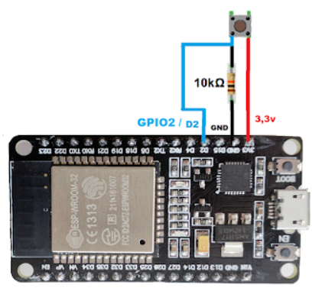

**2. Instalação da ESP32 na IDE Arduino**

Na IDE do Arduino, vá para Ferramentas >> Placa: >> Gerenciador de Placas...

Na janela do gerenciador, pesquise por “esp32”.

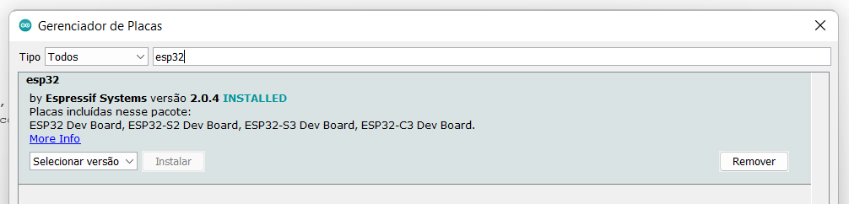

Selecione a opção mostrada acima (da Espressif Systems) e instale a **versão 2.0.4**. Após completada a instalação, feche o gerenciador.

**3. Instalação da biblioteca WiFiManager pela IDE**

Ainda na IDE do Arduino, vá para Ferramentas >> Gerenciar Bibliotecas...

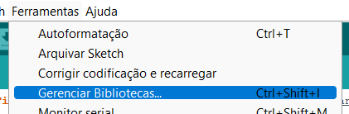

Na janela do Gerenciador de Bibliotecas, pesquise por “wifimanager tzapu”.

Instale a segunda opção, “WiFiManager”, do usuário “tablatronix”. Note que usamos a versão **2.0.12-beta**. Após completada a instalação, feche a janela.

**4. Código-fonte**

O código-fonte foi feito em cima de um dos exemplos da biblioteca WiFiManager, chamado “Basic”. Ele está acompanhando este arquivo e se chama “esp-setup”. Abra esse arquivo na IDE Arduino, conecte o ESP32, selecione a porta correta e compile o código.

Quando a compilação estiver pronta (a barra verde estiver completamente cheia), aparecerá no prompt “Connecting...”. Pontos seguirão aparecendo na tela. Pressione o botão EN na ESP32 por dois segundos e, depois, aperte BOOT. O programa vai começar a despejar várias informações no prompt. Quando isso acabar e aparecer a frase “Hard resetting via RTS pin..”, vá em Ferramentas e selecione o Monitor Serial.

**5. Conectando a uma rede wifi**

Com o monitor serial aberto e o código rodando, usando algum dispositivo (ex.: celular), abra o gerenciador de conexão wifi e encontre nossa rede “ESP32Connect”. Conecte-se usando a senha “password”. No navegador, vá até <http://192.168.4.1/>. Você deve se deparar com essa tela.

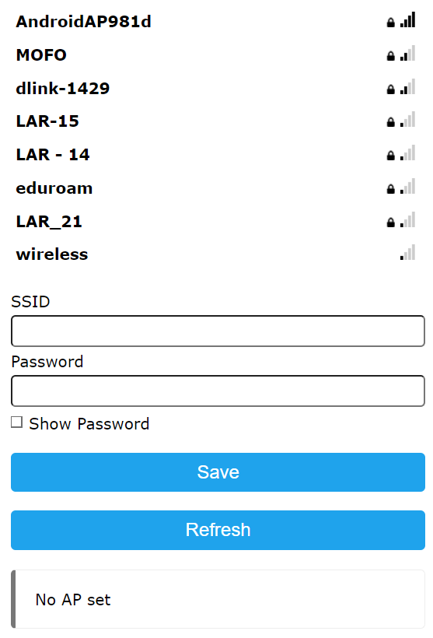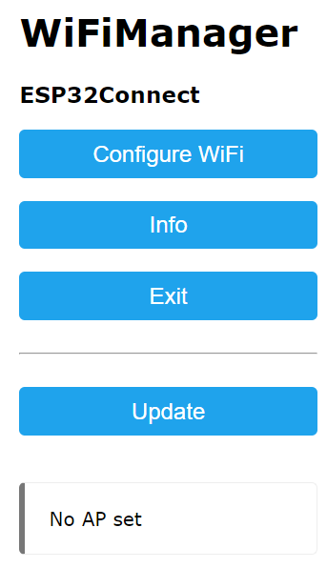

Clique em “Configure WiFi” e você verá a próxima imagem. A página te mostrará as redes acessíveis. Selecione o que desejar e insira a senha. Clique em “Save” e a página mudará para a imagem abaixo.

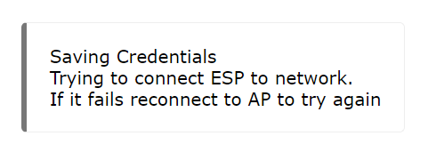

Volte para a IDE e abra o monitor serial. Nele, deverá estar escrito “Sucesso”, indicando que o ESP32 está conectado à rede e a rede “ESP32Connect” deverá ter sumido.

**6. Faça testes!**

A cada 30 segundos, o ESP imprime a mensagem “Conectado” no monitor serial (caso esteja conectado a uma rede wifi), para fins de debugging e testes.

Recomendo que, para testar se tudo está funcionando corretamente, que se conecte o ESP a uma rede wifi gerada por um *smartphone*, já que os menus de Roteador Wi-Fi nos celulares acusam os aparelhos que estão conectados, como o ESP, de maneira bem prática. Abaixo, mostro o exemplo do meu celular:

Agora, faça testes! Desligue e ligue o Roteador Wi-Fi no seu celular e veja se o ESP é capaz de se reconectar automaticamente, caso haja uma falha de sinal (ele deverá reaparecer na lista de “Aparelhos conectados” instantes após reiniciar a roteador). Tente, também, retirar o ESP da alimentação e reconectá-lo. O nome dele sumirá da lista de “Aparelhos conectados” por alguns instantes, mas ele deverá se reconectar sozinho, já que tem as credenciais salvas.

Por último, teste a funcionalidade do botão ligado na porta D2. Ao pressioná-lo, o ESP apaga as credenciais salvas (da rede a qual está conectado) e reinicia o programa. Você terá que refazer todo o processo do passo 5 para reconecta-lo a uma rede.